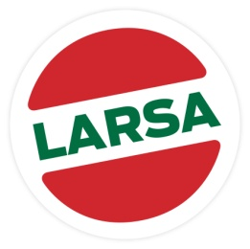
Pressmeddelande
Malmö 7 oktober 2011

Nyhet! Larsa Foods utmanar den traditionella frukostmackan!

Larsa Foods presenterar ytterligare en färskprodukt från Cypern till Sverige. Det är den cypriotiska färskosten Anari som nu är på intåg hos fler butiker inom dagligvaruhandeln. Anari är en mjuk gräddig ost med låg fetthalt och mild smak och kan liknas vid den italienska mjukosten Ricotta.

”Anari är välkänd på Cypern. Där äter man den oftast till frukost med färsk frukt, men den har tyvärr kommit lite i skymundan för Halloumin. Den senaste tiden har man sett en ökning i popularitet. Anari osten fick dessutom en hedrande silverplats under World Cheese Awards i England år 2005, så den förtjänar helt klart en plats i de svenska ost diskarna.” menar Maria Meizar, marknadsansvarig för Larsa Foods.
”Förutom att trenden och nyfikenheten för Östra Medelhavsmaten har ökat, så finns även ett stort intresse för de positiva hälsoeffekter som maten från Medelhavet också står för. Vi hoppas att fler och fler vågar byta ut den traditionella frukostmackan mot färsk Anari. Det har jag faktiskt själv börjat med och det är både nyttigt och gott!” Säger Maria Meizar
Osten Anari tillverkas, liksom Ricotta, av den vassle som återstår efter ostproduktionen. Anari är perfekt för frukost eller som lättare måltider och tilltugg. Prova gärna med färsk frukt eller vår favorit, anari med ringlad honung och kanel, toppa gärna med lite valnötter. Larsas Anari finns i för närvarande i ett få tal butiker men kommer v. 45 presenteras till City Gross över hela Sverige
Larsa Foods är ett familjeföretag i Malmö och dess grundare, Husam Meizar, har i över 15 år introducerat många smakupplevelser från Östra Medelhavet i svenska matbutiker. 1994 var man först i Sverige med att introducera yoghurtdrycken Ayran och yoghurt i hink. Larsa Foods har ett brett sortiment av yoghurt, vitost, ayran, olivolja m.m. under det egna varumärket Larsa Foods.
För mer information:
Maria Meizar 040 221012
www.facebook.com/LarsaFood
